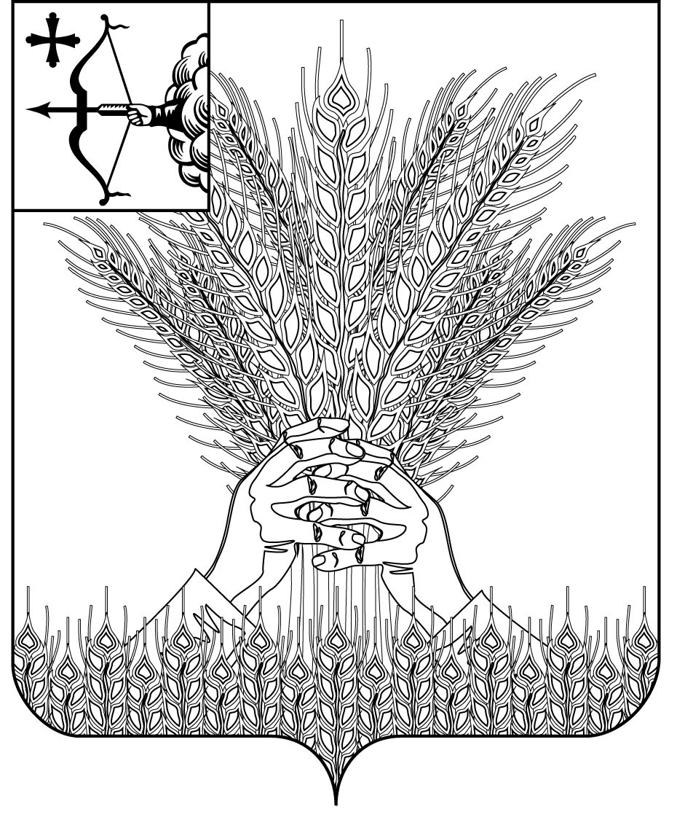

РОССИЙСКАЯ ФЕДЕРАЦИЯ

ДУМА КИКНУРСКОГО МУНИЦИПАЛЬНОГО ОКРУГА
КИРОВСКОЙ ОБЛАСТИ
первого созыва

РЕШЕНИЕ

13.12.2023 № 35-300
пгт Кикнур

О внесении изменений и дополнений в решение Думы Кикнурского муниципального округа Кировской области от 25.11.2020 № 5-61
В соответствии с Федеральным законом от 02.03.2007 № 25-ФЗ «О муниципальной службе в Российской Федерации» Дума Кикнурского муниципального округа РЕШИЛА:
1. В решение Думы Кикнурского муниципального округа Кировской области от 25.11.2020 № 5-61 «Об утверждении Положения о муниципальной службе в муниципальном образовании Кикнурский муниципальный округ Кировской области» (Далее – Положение) внести следующие изменения и дополнения:
1.1 часть 1 статьи 12 Положения дополнить пунктом 12 следующего содержания:
«12) приобретения им статуса иностранного агента.»;
1.2 часть 7 статьи 14 Положения изложить в следующей редакции:
«7. Непредставление муниципальным служащим сведений о своих доходах, расходах, об имуществе и обязательствах имущественного характера, а также о доходах, расходах, об имуществе и обязательствах имущественного характера своих супруги (супруга) и несовершеннолетних детей в случае, если представление таких сведений обязательно, либо представление заведомо неполных сведений является правонарушением, влекущим увольнение муниципального служащего с муниципальной службы, за исключением случаев, установленных федеральными законами.»;
1.3 статью 14 Положения дополнить частью 7.1 следующего содержания:
«7.1. Представление муниципальным служащим заведомо недостоверных сведений, указанных в части 7 настоящей статьи, является правонарушением, влекущим увольнение муниципального служащего с муниципальной службы.»;
1.4 часть 5 статьи 16 Положения изложить в следующей редакции:
«5. Непринятие муниципальным служащим, являющимся стороной конфликта интересов, мер по предотвращению или урегулированию конфликта интересов является правонарушением, влекущим увольнение муниципального служащего с муниципальной службы, за исключением случаев, установленных федеральными законами.»;
1.5 часть 7 статьи 16 Положения изложить в следующей редакции:
«7. Непринятие муниципальным служащим, являющимся представителем нанимателя, которому стало известно о возникновении у подчиненного ему муниципального служащего личной заинтересованности, которая приводит или может привести к конфликту интересов, мер по предотвращению или урегулированию конфликта интересов является правонарушением, влекущим увольнение муниципального служащего, являющегося представителем нанимателя, с муниципальной службы, за исключением случаев, установленных федеральными законами.»;
1.6 часть 1 статьи 22 Положения дополнить пунктом 5 следующего содержания:
«5) приобретения муниципальным служащим статуса иностранного агента.»;
1.7 статью 31 Положения дополнить частью 1.1 следующего содержания:
«1.1. Муниципальный служащий освобождается от ответственности за несоблюдение ограничений и запретов, требований о предотвращении или об урегулировании конфликта интересов и неисполнение обязанностей, установленных настоящим Федеральным законом и другими федеральными законами в целях противодействия коррупции, в случае, если несоблюдение таких ограничений, запретов и требований, а также неисполнение таких обязанностей признается следствием не зависящих от него обстоятельств в порядке, предусмотренном частями 3 - 6 статьи 13 Федерального закона от 25 декабря 2008 года N 273-ФЗ «О противодействии коррупции».»;
1.8 пункт 1 части 3 статьи 31 Положения изложить в следующей редакции:
«1) доклада о результатах проверки, проведенной подразделением кадровой службы соответствующего муниципального органа по профилактике коррупционных и иных правонарушений или в соответствии со статьей 13.4 Федерального закона от 25 декабря 2008 года N 273-ФЗ «О противодействии коррупции» уполномоченным подразделением Администрации Президента Российской Федерации;»;
1.9 пункт 4 статьи 32 Положения изложить в следующей редакции:
«4) ведение трудовых книжек муниципальных служащих (при наличии), формирование сведений о трудовой деятельности за период прохождения муниципальной службы муниципальными служащими и представление указанных сведений в порядке, установленном законодательством Российской Федерации об индивидуальном (персонифицированном) учете в системе обязательного пенсионного страхования, для хранения в информационных ресурсах Фонда пенсионного и социального страхования Российской Федерации;».
2. Настоящее решение опубликовать в Сборнике муниципальных правовых актов органов местного самоуправления муниципального образования Кикнурский муниципальный округ Кировской области и разместить на официальном сайте муниципального образования в информационно-телекоммуникационной сети «Интернет».
3. Настоящее решение вступает в силу с момента официального опубликования (обнародования).

Заместитель председателя
Думы Кикнурского
муниципального округа А.П. Прокудин

Глава Кикнурского
муниципального округа С.Ю. Галкин

